Lab 8 204453: Pattern Recognition
คำสั่ง: ให้นักศึกษาดาวน์โหลดไฟล์ Statlog (Landsat Satellite) แล้วใช้ Weka Knowledge Flow
- กำหนดให้ไฟล์ sat.trn คือ Tranining Set และไฟล์ sat.tst คือ Test Set
- ทดลอง Support Vector Machine (SMO)
- บันทึกค่า Linear Discriminant Function จำนวน 1 สมการ

Dataset: https://archive.ics.uci.edu/dataset/146/statlog+landsat+satellite
หมายเหตุ: รายงานให้ใช้รูปแบบของ Lab 5

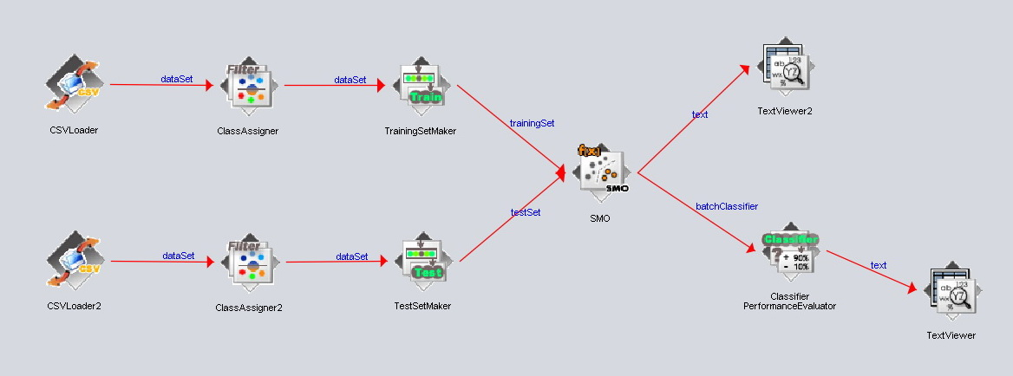
WEKA Knowledge Flow

